毎年６月は「食育月間」毎月１９日は「食育の日」
９
月

発行：大阪市立大正東中学校
運動と食事について考えよう！

「スポーツの秋」と言われるように、運動をする機会が増える季節です。
体育の授業や部活動で運動したり、競技力を向上したりするためにも、強い体を作ることが大切です。食べることもトレーニングの一つといわれています。運動能力を高めるためにも、運動量の多い中学生の食事の内容を見直してみましょう。
○主食・主菜・副菜のそろった栄養バランスの良い食事を１日3回とりましょう
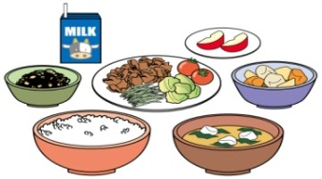
みなさんの体は、食べ物が消化・吸収されてできています。栄養のバランスが偏っていたり、食事量が足りなかったりすると体作りが効率よく行われないこともあります。普段の食事が大事で、1日3回主食・主菜・副菜のそろった食事をとるようにしましょう。また、果物や乳製品をプラスする ことで、ビタミン、ミネラル、たんぱく質などを豊富にとることができ、さらに 栄養のバランスが整い、運動するのに最適な食事になります。
〇たんぱく質をとりましょう
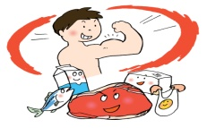
たんぱく質は、筋肉や血液、骨、皮膚などの主成分です。特に力を発揮するための筋肉と、酸素や栄養素を全身に運ぶ血液は、運動をする人にとって非常に重要な組織です。筋力を高めるためにも、筋力トレーニングと共に、良質のたんぱく質をたっぷりとりましょう。

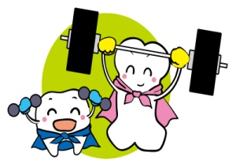
○特に不足しがちな 鉄・カルシウムをとりましょう
下の「日本人の食事摂取基準の推奨量（2015年版）」の表を見ても、成長期である
中学生は、成人よりも、カルシウム・鉄の必要量が多くなります。身長もぐんぐん伸び、
筋肉や血液量・骨量も増える時期なので、日頃から意識してとるようにしましょう。
鉄 の 働 き
赤血球中のヘモグロビンは、体内に酸素を運ぶ役割をしています。ヘモグロビンを生成するために、鉄が必要です。鉄の不足はスポーツをする人にとって、スタミナ不足にもつながります。その状態を続けると、めまいや立ちくらみなど貧血になることもあります。この時期、汗とともにカルシウムや鉄などのミネラルが失われたりするので、特に注意が必要です。

カルシウムの働き
骨や歯を作る成分になるだけではなく、筋肉の収縮をスムーズにする、血液の凝固に関係する、神経を安定させ緊張や興奮を和らげるなどの働きがあります。

年 齢 | 男 性 |  |  | 女 性
年 齢 | たんぱく質  （ｇ） | カルシウム  （㎎） | 鉄  （㎎） | たんぱく質  （ｇ） | カルシウム  （㎎） | 鉄（㎎）
 |  |  |  |  |  | 月経なし | 月経あり
12～14歳 | ６０ | 1000 | 11.5 | ５５ | 800 | 10.0 | 14.0
30～49歳 | ６０ | 650 | 7.5 | ５０ | 650 | 6.5 | 10.5
日本人の食事摂取基準の推奨量（2015年版）

